**Загадки для кмітливих**

* [**Швачка**](http://formula.co.ua/uk/puzzle/6.html)
* Швачка має кусок сукна 18 м і щодня відрізає по 3 м. На який день вона відріже останній раз?
* Складність головоломки: **4** ( На п'ятий.)
* Яке українське чоловіче ім'я можна однаково прочитати з обох боків: зліва направо та справа наліво?
* Складність головоломки: **3**. (Пилип.)
* Завдання: визначити номер місця для паркування, яке зайняла машина.
* Це завдання пропонується першокласникам в китайській початковій школі. Відповісти потрібно за 20 секунд.
* 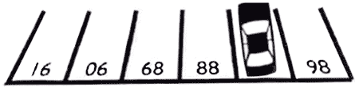

Правильна відповідь: 87.

# Як виглядатиме піраміда згори?

Перевірте свій інтелект. Як виглядатиме піраміда, якщо на неї дивитись згори?

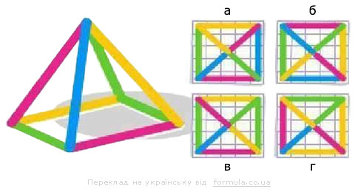

Складність головоломки: **4**. (в)